报关单填制练习题(四)
请根据所提供的原始单据，按照报关单填制规范的要求，在报关单相对应的选项中，选出最合适的答案。
资料1：上海土产进出口公司（3122215031）接受南京木材加工厂（320191XXXX）的委托，
在98TSP－5402SP号合同下进口一批木材，属法检商品。装载货物轮船于06年9月4日进口，9月16日由上海捷运报关行持B23186200101手册向上海吴淞海关申报，该货列手册第三项。该货物海关计量单位为立方米。
中华人民共和国海关进口货物报关单（空白）略
资料2：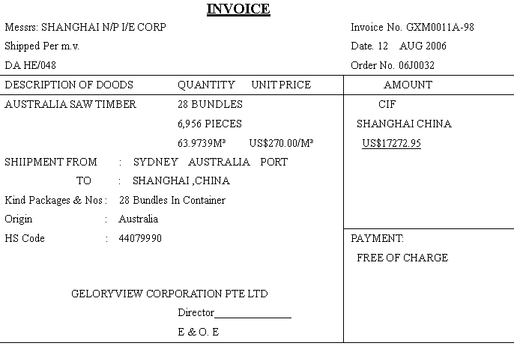
资料3：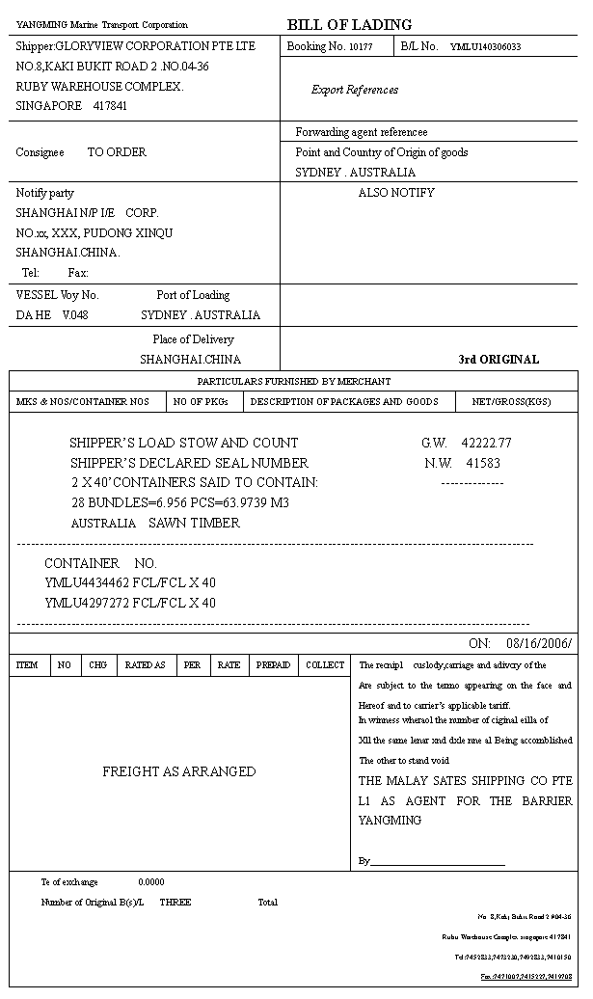 请根据以上资料，选择以下栏目正确选项：
1、备案号栏：B
A.此栏为空 B.B23186200101 C.3122215031 D.320191XXXX
2、经营单位栏：A
A.上海土产进出口公司3122215031 B.上海土产进出口公司
C.南京木材加工厂 D.南京木材加工厂320191XXXX
3、运输方式栏：C A.5 B.1 C.2 D.海洋运输
4、运输工具名称栏：C A.DA HE/V.0482 B.SYDNEY C.DA HE/048 D.GXM0011A-98
5、提运单号栏：C A.DA HE/V.0482 B.10177 C.YMLU140306033 D.GXM0011A-98
6、收货单位栏：C
A.上海土产进出口公司3122215031 B.3122215031
C.南京木材加工厂320191XXXX D.320191XXXX
7、贸易方式栏：D A.0214 B.0615 C.一般贸易 D.进料对口
8、征免性质栏：A A.101 B.503 C.502 D.603
9、境内目的地栏：C
A.上海浦东经济技术开发区 B.31222
C.江苏南京其它 D.上海吴淞
10、件数栏：D A.2 B.1 C.6956 D.28
11、包装种类栏应填：B A.裸装 B.捆 C.支 D.件
12、集装箱号栏应填：B
A.YMLU4434462/20/XXXX B.YMLU4434462/40/XXXX
C.YMLU4434462*2(4) D.YMLU4434462/40/41583
13、合同协议号栏: B
A.06J0032 B.98TSP－5402SP C.GXM0011A-98 D.YMLU140306033
14、用途栏应填：D A.加工返销 B.企业自用 C.外贸其他内销 D.进料加工
15、随附单据栏：D
A.B23186200101 B.B：23186200101 C.AXXXXXXXXXXX D.A:XXXXXXXXXXX
16、项号栏应填：A
A.01（第一行） B.01（第一行） C.01（第一行） D.03（第一行）
03（第二行） 02（第二行）
17、数量及单位栏应填：C
A.63.9739立方米 B.41583千克
C.63.9739立方米(第一行) D.63.9739立方米(第一行)
28捆 （第三行） 6956支 （第三行）
18、总价栏应填：B A.本栏为空 B.17272.95 C.270 D.US$17272.95
19、原产国（地区）栏应填：A
A.澳大利亚 B.701 C.新加坡 D.新西兰
20、征免栏：A
A.照章征税 B.全免 C.保证金 D.随征免性质
报关单找错练习题
下列报关单中有20个已填(包括空填)栏目（标号A—T），请指出其中5处填制错误。
资料1： 上海五矿浦东公司（3122210095）代理上海空调有限公司(位于浦东新区)进口镀锌板（属法检和自动进口许可管理）。该货于06.8.19进口，于06.8.30由五矿国际货运上海公司持相关证件向上海浦江海关申报。海关法定计量单位为千克，运费：USD 19/MT，保险费率：0.25%。
资料2：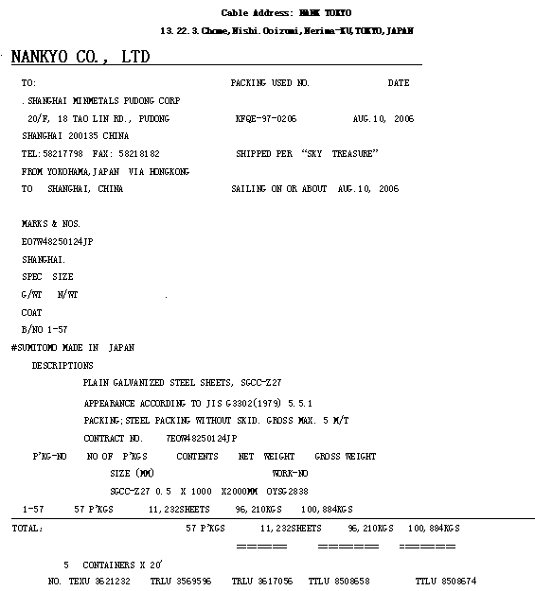资料3 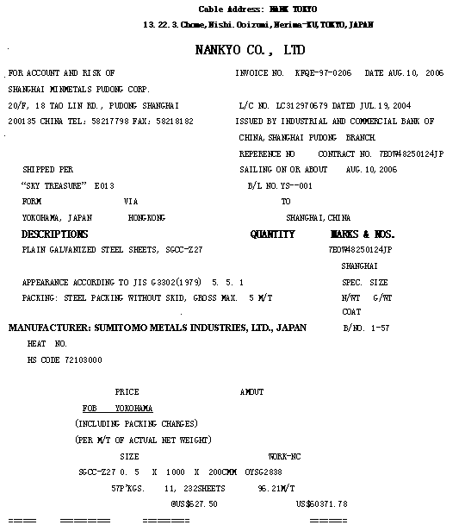
资料4 中华人民共和国海关进口货物报关单
预录入编号： 海关编号：